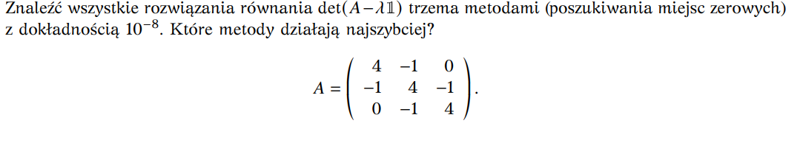

Po obliczeniu determinanty danej macierzy wyznaczone zostało równanie:

−λ3+ 12λ2−46λ+ 56 = 0

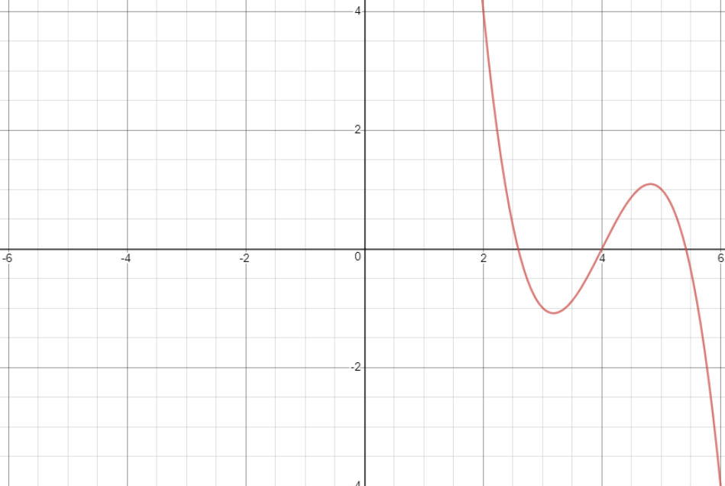

Po narysowaniu wykresu tej funkcji wyznaczyłem przedziały dla których będę stosował algorytmy:

Bisekcji,

Metoda Regula Falsi,

Metoda Siecznych.

Wyznaczone przedziały to : (0;3);(3.1;5) i (5.1;7)

Algorytmy przeze mnie napisane bazują się na ich opisach z wykładów.

W odpowiedzi na pytanie najszybszą metodą jest metoda siecznych, ale w niektórych przypadkach nie jest ona zbieżna do punktu zerowego.